T.C.
MANİSA CELAL BAYAR ÜNİVERSİTESİ
DEMİRCİ MESLEK YÜKSEKOKULU

MUHASEBE VE VERGİ BÖLÜMÜ
MUHASEBE VE VERGİ UYGULAMALARI PROGRAMI
ÖZDEĞERLENDİRME RAPORU

2022

İÇİNDEKİLER
1. GİRİŞ 1
1.1. Muhasebe ve Vergi Uygulamaları Programı 1
2. ÖĞRENCİLER 1
2.1. Öğrenci Kabulleri 1
2.2. Yatay Geçişler ve Ders Sayma 10
2.3. Öğrenci Değişimi 11
2.4. Danışmanlık ve İzleme 12
2.5. Başarı Değerlendirmesi 17
Mezuniyet Koşulları 18
3. PROGRAM EĞİTİM AMAÇLARI 18
3.1. Tanımlanan Program Eğitim Amaçları 18
3.2. Birimin Öz görevleriyle Tutarlılık 19
3.3. Program Eğitim Amaçlarını Belirleme Yöntemi 19
3.4. Program Eğitim Amaçlarının Güncellenme Yöntemi 22
4. PROGRAM ÇIKTILARI 23
4.1. Tanımlanan Program Çıktıları 23
4.2. Program Çıktılarına Ulaşma 24
5. SÜREKLİ İYİLEŞTİRME 25
6. EĞİTİM PLANI 25
6.1. Eğitim Planı 25
6.2. Eğitim Planını Uygulama Yöntemi 28
7. ÖĞRETİM KADROSU 30
7.1. Öğretim Kadrosunun Sayıca Yeterliliği 30
7.2. Öğretim Kadrosunun Nitelikleri 31
7.3. Atama ve Yükseltme 32
8. ALTYAPI 32
8.1. Eğitim İçin Kullanılan Alanlar ve Teçhizat 32
8.2. Bilgisayar ve Enformatik Altyapısı 34
8.3. Kütüphane 34
8.4. Özel Önlemler 35
9. KURUM DESTEĞİ VE PARASAL KAYNAKLAR 35
9.1. Teknik, İdari ve Hizmet Kadrosu Desteği 35
10. ORGANİZASYON VE KARAR ALMA SÜREÇLERİ 36
Kanıt 10.1. Bölüm Organizasyon Şeması 36

1. GİRİŞ

1.1. Muhasebe ve Vergi Uygulamaları Programı
İletişim Bilgileri:
Öğr.Gör. Rıza KÖKEN
MCBÜ Demirci Meslek Yüksekokulu - 0 543 485 56 76 - riza.koken@cbu.edu.tr
Öğr.Gör. Mehmet EVRENSEL
MCBÜ Demirci Meslek Yüksekokulu - 0 536 763 59 91 - mehmet.evrensel@cbu.edu.tr
Öğr.Gör. Güldeniz KARADAĞ
MCBÜ Demirci Meslek Yüksekokulu - 0 532 578 34 81 - guldeniz.karadag@cbu.edu.tr
Programın Türü: Birinci Öğretim
Programın Eğitim Dili: Türkçe
Programın Kısa Tarihçesi: Demirci Meslek Yüksekokulu 25.01.1994 tarihinde kurulmuş olup Muhasebe Programına 1994-1995 Eğitim Öğretim yılından itibaren öğrenci alımına başlanmıştır. Muhasebe Programının adı 2009 yılında YÖK kararı ile Muhasebe ve Vergi Bölümüne bağlı Muhasebe ve Vergi Uygulamaları Programı olarak değiştirilmiştir. Bölüm, örgün öğretim olarak eğitim öğretime devam etmektedir.

2. ÖĞRENCİLER

2.1. Öğrenci Kabulleri
Üniversitenin lisans ve önlisans programlarına kesin kayıt yaptırabilmek için; Ölçme, Seçme ve Yerleştirme Merkezi tarafından ilgili birime yerleştirilmiş olmak ve yükseköğretim kurumlarında aynı anda iki önlisans veya örgün, uzaktan eğitim ve açık öğretim programlarının kontenjan sınırlaması olan iki lisans programında kayıtlı olmamak gerekir. Ön kayıt ve yetenek sınavı ile öğrenci alınacak birimlerde, ilgili birim kurullarının kararı ve Senatonun onayı ile o öğretim yılı için belirlenen geçerli puan ile koşullara sahip olmak ve belirlenen tarihlerde şahsen başvurmak gerekir. Kesin kayıt tarihleri, istenilecek belgeler ve uygulanacak esaslar, ilgili mevzuat hükümleri doğrultusunda Üniversitenin yetkili kurulları tarafından belirlenerek ilan edilir. Kayıt için istenen belgelerin aslı veya Üniversite tarafından onaylı örneği kabul edilir. Askerlik durumu ve adli sicil kaydına ilişkin olarak ise adayın yazılı beyanına dayanılarak işlem yapılır. Üniversiteye kayıt hakkı kazanan adayların kayıt için şahsen, kanuni temsilcileri veya noter aracılığı ile belirledikleri vekilleri vasıtasıyla başvurmaları gerekir.

Tablo 2.1.1. Muhasebe ve Vergi Uygulamaları Programı Öğrencilerinin ÖSYS Derecelerine İlişkin Bilgi

MUHASEBE VE VERGİ UYGULAMALARI PROGRAMI

YIL PUAN TÜRÜ KONTENJAN KAYIT YAPTIRAN EN DÜŞÜK PUAN EN YÜKSEK PUAN
2018 TYT 60 31 181,40926 255,66417
2019 TYT 60 24 175,63118 230,38148
2020 TYT 40 31 174,55188 347,28264
2021 TYT 40 37 172,87055 241,42699
2022 TYT 47 47 223,98726 282,1038

Tablo 2.1.2. 2022 Yılı Yerleşen Öğrencilerin Öğrenim Durumu
Öğrenim Durumu | Yerleşen Sayısı | % Oran
Toplam | 49 | %100,0
Bir üniversiteden daha önce mezun olmuş | --- | ---
Diğer | 2 | %4,1
Liseden mezun daha önce hiç üniversiteye yerleşmemişti | 35 | %71,4
Liseden yeni mezun ÖSYS ye ilk defa girdi | 11 | %22,4
Üniversitede öğrenci iken sınava girip buraya yerleşti | 1 | %2,0

Tablo 2.1.3. 2021 Yılı Yerleşen Öğrencilerin Öğrenim Durumu
Öğrenim Durumu | Yerleşen Sayısı | % Oran
Toplam | 9 | %100,0
Liseden yeni mezun ÖSYS ye ilk defa girdi | 6 | %66,7
Liseden mezun daha önce hiç üniversiteye yerleşmemişti | 3 | %33,3
Bir üniversiteden daha önce mezun olmuş | --- | %0,0
Diğer | --- | %0,0
Üniversitede öğrenci iken sınava girip buraya yerleşti | --- | %0,0

Tablo 2.1.4. 2020 Yılı Yerleşen Öğrencilerin Öğrenim Durumu
Öğrenim Durumu | Yerleşen Sayısı | % Oran
Toplam | 34 | %100,0
Liseden yeni mezun, YKS ye ilk defa girdi | 10 | %29,4
Liseden mezun, daha önce hiç üniversiteye yerleşmemişti | 19 | %55,9
Üniversitede öğrenci iken sınava girip buraya yerleşti | 1 | %2,9
Bir üniversiteden daha önce mezun olmuş | 1 | %2,9
Diğer | 3 | %8,8

Tablo 2.1.5. 2022 Yılı Yerleşen Öğrencilerin Mezun Oldukları Lise Grupları
Meslek Lisesi Grubu
Lise Tipi | Yerleşen | % Oran
Anadolu İmam Hatip Lisesi | 6 | %12,2
Mesleki ve Teknik Anadolu Lisesi (Anadolu Meslek Programı) | 29 | %59,2
Endüstri Meslek Lisesi | 1 | %2,0
Mesleki ve Teknik Anadolu Lisesi (Anadolu Teknik Programı) | 1 | %2,0

Genel Liseler Grubu
Lise Tipi | Yerleşen | % Oran
Anadolu Lisesi (Yabancı Dille Öğretim Yapan Resmi Liseler) | 8 | %16,3
Lise Programı | 3 | %6,1
Spor Lisesi/Özel Spor Lisesi | 1 | %2,0

Tablo 2.1.6. 2021 Yılı Yerleşen Öğrencilerin Mezun Oldukları Lise Grupları

Meslek Lisesi Grubu
Lise Tipi | Yerleşen | % Oran
Anadolu Meslek Programı | 4 | %44,4
Anadolu İmam Hatip Lisesi | 2 | %22,2

Genel Liseler Grubu
Lise Tipi | Yerleşen | % Oran
Anadolu Lisesi (Y.Dille Öğretim Yapan Resmi Liseler) | 3 | %33,3

Tablo 2.1.7. 2020 Yılı Yerleşen Öğrencilerin Mezun Oldukları Lise Grupları
Meslek Lisesi Grubu
Lise Tipi | Yerleşen | % Oran
Anadolu İmam Hatip Lisesi | 3 | %8,8
Mesleki ve Teknik Anadolu Lisesi (Anadolu Meslek Programı) | 14 | %41,2
İmam Hatip Lisesi | 1 | %2,9
Mesleki ve Teknik Anadolu Lisesi (Anadolu Teknik Programı) | 1 | %2,9
Ticaret Meslek Lisesi | 1 | %2,9

Genel Liseler Grubu
Lise Tipi | Yerleşen | % Oran
Lise (Resmi ve Gündüz Öğretimi Yapan Liseler) | 2 | %5,9
Lise Programı | 2 | %5,9
Anadolu Lisesi (Yabancı Dille Öğretim Yapan Resmi Liseler) | 10 | %29,4

Tablo 2.1.8. 2020 Yılı Yerleşen Öğrencilerin Mezun Oldukları Lise Alanları

Lise Alanı | Yerleşen Sayısı | % Oran
Toplam | 34 | %100,0
(6006) Bilişim Teknolojileri | 4 | %11,8
(6009) Çocuk Gelişimi ve Eğiti | 1 | %2,9
(6010) Denizcilik | 1 | %2,9
(6013) Elektrik-Elektronik Tek | 1 | %2,9
(6018) Giyim Üretim Teknolojis | 1 | %2,9
(6026) İmam Hatip | 4 | %11,8
(6030) Konaklama ve Seyahat Hi | 1 | %2,9
(6040) Muhasebe ve Finansman | 6 | %17,7
(6057) Yiyecek İçecek Hizmetle | 1 | %2,9
(6310) Türkçe Matematik | 1 | %2,9
(90  8) Alan Ayrımı Olmayanlar | 13 | %38,2

Tablo 2.1.9. 2021 Yılı Yerleşen Öğrencilerin Mezun Oldukları Lise Alanları
Lise Alanı | Yerleşen Sayısı | % Oran
Toplam | 9 | %100,0
(9008)Alanı Yok | 3 | %33,3
(6006)Bilişim Teknolojileri | 2 | %22,2
(6312)Fen Ve Sosyal Bilimler Programı | 2 | %22,2
(6057)Yiyecek İçecek Hizmetleri | 1 | %11,1
(6034)Matbaa Teknolojisi | 1 | %11,1

Tablo 2.1.10. 2022 Yılı Yerleşen Öğrencilerin Mezun Oldukları Lise Alanları
Lise Alanı | Yerleşen Sayısı | % Oran
Toplam | 49 | %100,0
(6040)Muhasebe Ve Finansman | 18 | %36,7
(9008)Alanı Yok | 11 | %22,5
(6026)İmam Hatip | 3 | %6,1
(6312)Fen Ve Sosyal Bilimler P | 3 | %6,1
(6006)Bilişim Teknolojileri | 2 | %4,1
(6009)Çocuk Gelişimi Ve Eği | 2 | %4,1
(6001)Adalet | 1 | %2,0
(6008)Büro Yönetimi | 1 | %2,0
(6013)Elektrik-Elektronik Tekn | 1 | %2,0
(6021)Halkla İlişkiler Ve Or | 1 | %2,0
(6029)Kimya Teknolojisi | 1 | %2,0
(6033)Makine Teknolojisi | 1 | %2,0
(6044)Radyo-Televizyon | 1 | %2,0
(6049)Spor (Güzel Sanatlar Ve | 1 | %2,0
(6057)Yiyecek İçecek Hizmetl | 1 | %2,0
(6208)Sağlık Hizmetleri | 1 | %2,0

2.2. Yatay Geçişler ve Ders Sayma
Yatay geçiş: Üniversiteye bağlı birimlere, Üniversitenin içinden veya dışından yapılacak yatay geçiş işlemleri, 24/4/2010 tarihli ve 27561 sayılı Resmî Gazete’de yayımlanan Yükseköğretim Kurumlarında Önlisans ve Lisans Düzeyindeki Programlar Arasında Geçiş, Çift Anadal, Yan Dal ile Kurumlar Arası Kredi Transferi Yapılması Esaslarına İlişkin Yönetmelik hükümlerine göre yürütülür. Yatay geçiş kontenjanları YÖK tarafından belirlenir ve intibak işlemleri ilgili birim yönetim kurulu kararıyla yapılır.
Dikey geçiş: Üniversiteye bağlı birimlere yapılacak dikey geçiş işlemleri, 19/2/2002 tarihli ve 24676 sayılı Resmî Gazete’de yayımlanan Meslek Yüksekokulları ve Açıköğretim Ön Lisans Programları Mezunlarının Lisans Öğrenimine Devamları Hakkında Yönetmelik hükümlerine göre yürütülür.
Tablo 2.2.1. Yatay Geçiş Bilgileri
YIL | Programa Yatay Geçiş Yapan Öğrenci Sayısı
2018 | -
2019 | -
2020 | -
2021 | 1
2022 | -

YIL | Programdan başka okullara Yatay Geçiş Yapan Öğrenci Sayısı
2018 | 1
2019 | -
2020 | 2
2021 | -
2022 | -

Kanıtlar:
Kanıt 2.2.1. MCBÜ Önlisans ve Lisans Ders Muafiyeti ve İntibak İşlemleri Yönergesi Linki
https://ogrenciisleri.mcbu.edu.tr/db_images/file/Mevzuat/CBU%20kurumlararas%C4%B1%20yatay%20ge%C3%A7i%C5%9F%20y%C3%B6nergesi.pdf
Kanıt 2.2.2. MCBÜ Önlisans ve Lisans Programları Arasında Kurum İçi ve Kurumlararası Yatay Geçiş Yönergesi Linki
https://ogrenciisleri.mcbu.edu.tr/db_images/file/Yatay_Gecis/CBU%20kurumlararas%C4%B1%20yatay%20ge%C3%A7i%C5%9F%20y%C3%B6nergesi%20(g%C3%BCncel).docxyeni-1.pdf

2.3. Öğrenci Değişimi
(Kurum ve/veya program tarafından başka kurumlarla yapılacak anlaşmalar ve kurulacak ortaklıklar ile öğrenci hareketliliğini teşvik edecek ve sağlayacak önlemler alınmalıdır.)
Kanıtlar:
Kanıt 2.3.1. Öğrenci hareketliliği kapsamında yapılan anlaşmalar. (ERAMUS, FARABİ, MEVLANA vb.)
Kanıt 2.3.2. Öğrenci istatistikleri (Tablo halinde verilmeli)
Kanıt 2.3.2. Bilgilendirme toplantıları (Tarih, yer, toplantıyı düzenleyen, katılım listesi, fotoğraf)
2020-2021 Yıllarında Erasmus Bilgilendirme Toplantıları Online Olarak Gerçekleştirilmiştir:
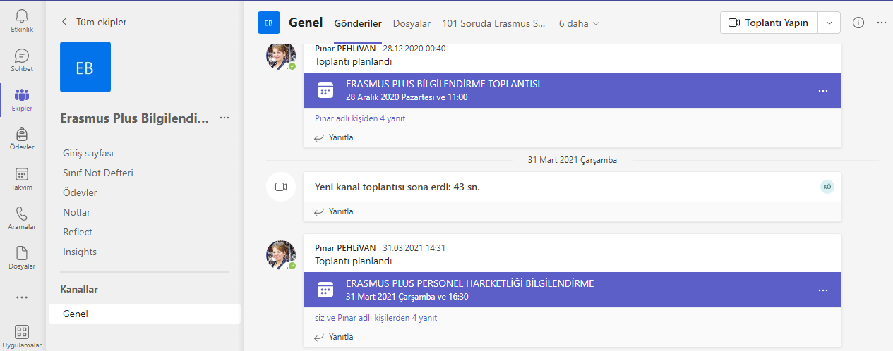

- ı Erasmus Bilgilendirme Toplantıları Yüzyüze Gerçekleştirilmiştir:
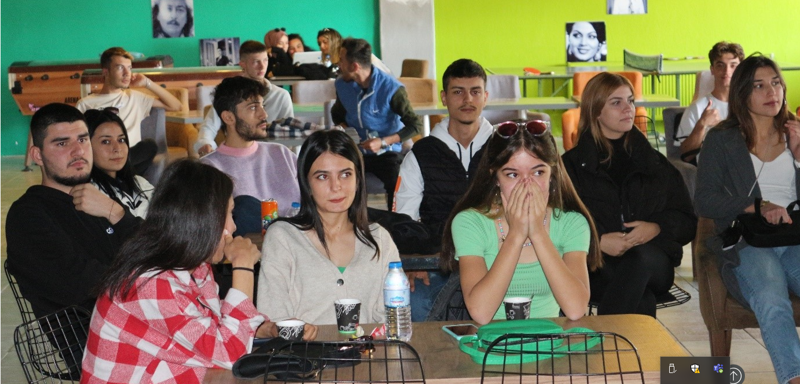

2.4. Danışmanlık ve İzleme
(Öğrencileri ders ve kariyer planlaması konularında yönlendirecek danışmanlık hizmeti verilmelidir.)
- Öğrencileri ders ve kariyer planlaması konularında yönlendirecek danışmanlık hizmetini veren öğretim elemanlarımız:

ÖĞR. GÖR. MEHMET EVRENSEL

MUHASEBE VE VERGİ UYGULAMALARI: 1. SINIF

ÖĞR. GÖR. RIZA KÖKEN

MUHASEBE VE VERGİ UYGULAMALARI: 2. SINIF

ÖĞR. GÖR. GÜLDENİZ KARADAĞ

MUHASEBE VE VERGİ UYGULAMALARI: BEKLEMELİLER

Danışmanlık hizmetleri gerek yüz yüze gerekse de online (TEAMS Programı üzerinden) olarak gerçekleştirilmektedir:

- Öğrencilerin eğitsel, mesleki ve kişisel-sosyal gelişimlerini destekleyen olanaklar sunulmalıdır. Kurumda birinci sınıf öğrencileri için uyum (oryantasyon) programının düzenlendiği belgelenmelidir.
- Bunun yanı sıra, öğrencilerin eğitsel, mesleki ve kişisel-sosyal gelişimlerini destekleyen akran destek sistemi, sosyal sorumluluk projeleri, kariyer günleri gibi süreç ve etkinliklerin olduğu ve öğrencilerin bu etkinliklerden yararlanma durumu belgeleri ile açıklanmalıdır.
- Demirci Meslek Yüksekokulu’na yeni başlayan öğrenciler için 5 Ekim 2022 tarihinde oryantasyon eğitimi gerçekleştirildi. Yüksekokul kantininde toplanan farklı bölümlerden öğrencilere bölüm öğretim elemanları ve Meslek Yüksekokulu Müdürü Dr. Öğr. Üyesi Ali DAŞMAN tarafından oryantasyon eğitimi verildi.

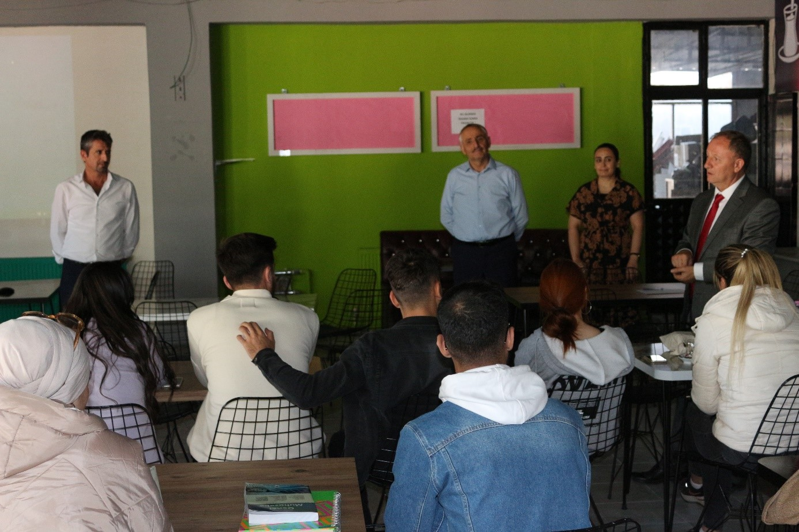

Oryantasyon eğitimlerinin linki:
https://demircimyo.mcbu.edu.tr/oryantasyon2022.58004.tr.html
Kariyer günleri etkinlik linkleri:
08 Aralık 2022 Perşembe günü okulumuz konferans salonunda Demirci Meslek Yüksekokulu Muhasebe ve Vergi Uygulamaları Programı tarafından "Günümüzde Muhasebe Mesleği” konulu seminer gerçekleştirildi.
Seminere, SMMM Ömer KORKMAZ konuşmacı olarak katıldı. Moderatör sunumunu Öğr. Gör. Mehmet EVRENSEL ’in yaptığı seminerde SMMM Ömer KORKMAZ Muhasebe Meslek mensubu olmanın genel ve özel şartlarını, mesleğin gerektirdiği donanımların neler olduğu konusunda Meslek Yüksekokulumuz öğrencilerine detaylı bilgilendirme yaptı. Muhasebecilerin, mesleklerini yaparken günümüzde sadece defter kaydının yapılmadığını bunun yanı sıra müşterilere müşavirlik, danışmanlık görevinin yapılmasının daha önemli geldiği konusu anlatıldı. Soru cevap bölümü ile devam eden seminerde öğrencilerimiz günümüzde yapılan muhasebe mesleği hakkında bilgi sahibi oldu.

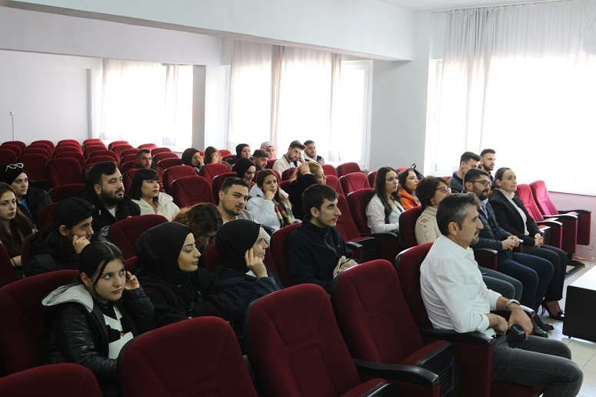

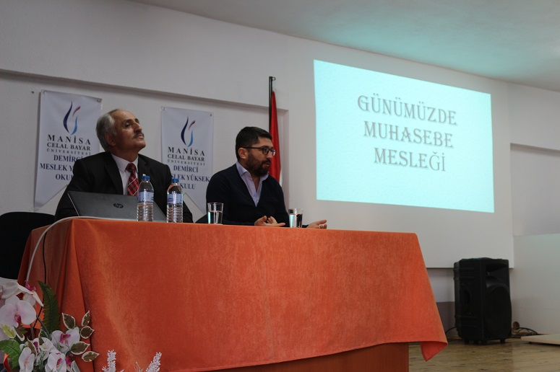

Kanıtlar

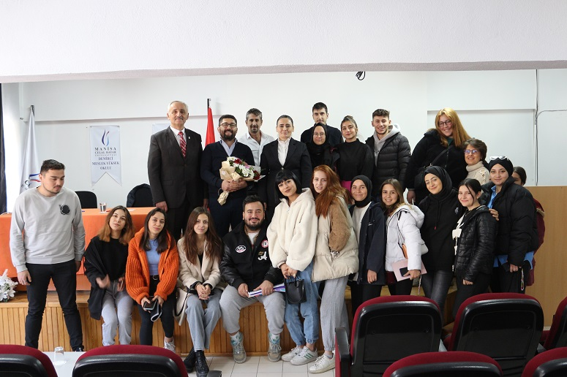
Kanıt 2.4.1. T.C. Manisa Celal Bayar Üniversitesi Ön Lisans ve Lisans Öğrenci Akademik Danışmanlık Yönergesi Linki:
https://ogrenciisleri.mcbu.edu.tr/db_images/site_400/file/Y%C3%B6nergeler/danismanlik_yonergesi.pdf
Kanıt 2.4.2. Bölüm Akademik Danışmanlık Komisyonları Üyeleri (Yönergede belirtilmemiştir)
https://demircimyo.mcbu.edu.tr/akademik/akademik-danismanlik.23167.tr.html
Kanıt 2.4.3. Danış manlık Listeleri (Yönergede belirtilmemiştir)
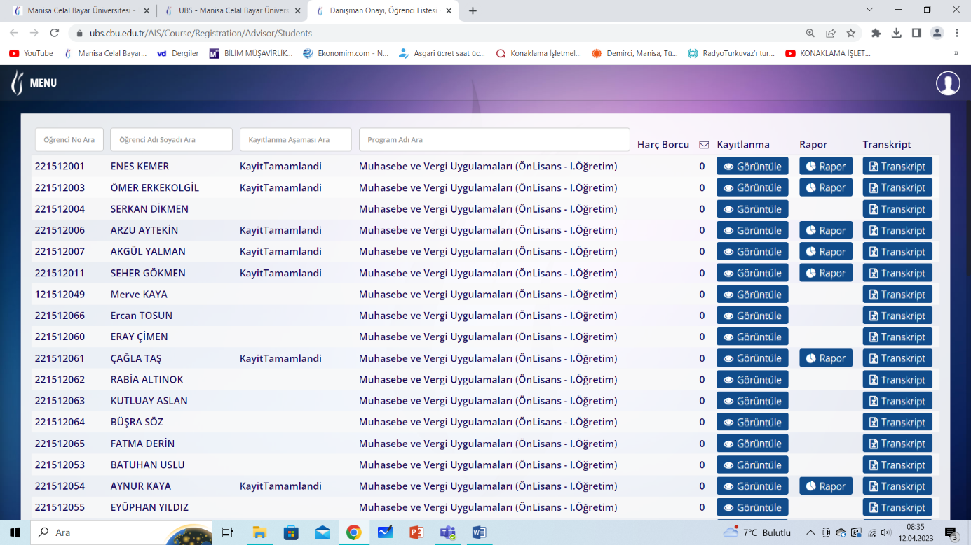

https://demircimyo.mcbu.edu.tr/akademik/akademik-danismanlik.23167.tr.html
Kanıt 2.4.4. Danışmanlık Programı Gün ve Saatleri (Yönergede belirtilmemiştir)

Kanıt 2.4.5. Oryantasyon Programı (Raporlar, katılım listesi, fotoğraf)

Kanıt 2.4.6. Öğrenciler ile yapılan e-posta, ubs ve Teams yazışmaları (Mevcut ise)
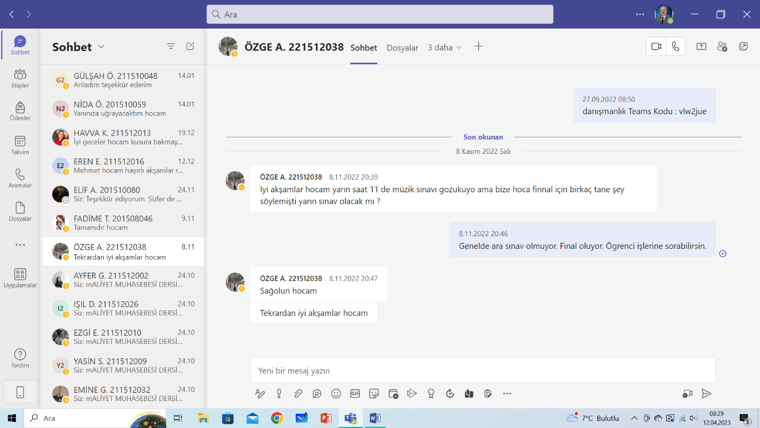

2.5. Başarı Değerlendirmesi
(Öğrencilerin program kapsamında almış oldukları tüm dersler ders öğretim planlarında yer alan ders içeriklerine uygun olarak işlenmektedir. Her bir ders için yapılmakta olan ara sınav, final sınavı, bütünleme sınavları ve ödevler ilgili öğretim elemanlarının belirlemiş oldukları şekilde uygulanmakta ve değerlendirme sürecinde adil ve tutarlı oldukları düşünülmektedir

Kanıtlar:
Kanıt 2.5.1. MCBÜ Önlisans ve Lisans Eğitim ve Öğretim Yönetmeliği Linki
https://www.mevzuat.gov.tr/mevzuat?MevzuatNo=24374&MevzuatTur=8&MevzuatTertip=5
Kanıt 2.5.2. Manisa Celal Bayar Üniversitesi Bağıl Değerlendirme Sistemi Yönergesi Linki
https://ogrenciisleri.mcbu.edu.tr/db_images/file/Y%C3%B6nergeler/bagildegerlendirme.pdf
Kanıt 2.5.2. Celal Bayar Üniversitesi Yüzde On Başarı Değerlendirme Yönergesi Linki
https://ogrenciisleri.mcbu.edu.tr/db_images/file/Mevzuat/CBU_YUZDE_ON_YONERGES%C4%B0_.pdf

Mezuniyet Koşulları
(Öğrencilerin mezuniyetlerine karar verirken tüm derslerden almış oldukları notlar ve not ortalamaları dikkate alınmaktadır.

Kanıtlar:
Kanıt 2.6.1. MCBÜ Önlisans ve Lisans Eğitim ve Öğretim Yönetmeliği (Mezuniyet ve Diploma ile ilgili maddeler.) Linki:
https://ogrenciisleri.mcbu.edu.tr/db_images/file/Mevzuat/MCB%C3%9C%20Diploma%20y%C3%B6nergesi.pdf

3. PROGRAM EĞİTİM AMAÇLARI

3.1. Tanımlanan Program Eğitim Amaçları
Muhasebe ve Vergi Bölümü, ilgili sektörün ihtiyaç duyduğu niteliklerde, alanıyla ilgili kavram ve ilkeleri özümsemiş, Muhasebe ve vergi işlemlerini etkin bir biçimde yürütebilecek mesleki bilgi ve beceriye sahip, insani ilişkileri kuvvetli ve çağdaş meslek personeli yetiştirmektir.
Bu bağlamda;
-Alanı ile ilgili konularda yeterli altyapıya sahip,
-İş hayatı ve günümüzün değişen koşullarına hızla uyum sağlayabilen,
-Alanında edindiği temel bilgi ve becerilerini kullanarak sorunları tanımlayabilen verileri yorumlayabilen ve değerlendirebilen,
-Muhasebe ve vergi konusundaki uygulamalar için gerekli teknikleri, araçları ve bilişim teknolojilerini etkin bir şekilde kullanabilen,
-Meslek hayatında karşılaşabileceği sorunlara çözüm üretebilen,
-Yüksek etik değerlere ve sosyal sorumluluğa sahip çevreye duyarlı, takım çalışmasına yatkın ve iletişim becerisine sahip,
-Mesleğinin gerektiği ilkeler çerçevesinde çözüm önerileri geliştirebilen,
-Alanındaki yenilikleri takip edebilen, çağdaş bilimin ilkeleri ile donatılmış,
-Toplumsal değerlere saygılı, evrensel, toplumsal ve mesleki etik bilincine sahip,
-Hayat boyu öğrenmenin gerekliliği bilinciyle öğrenmeye açık, bilim ve teknolojideki gelişmeleri izleyen,
-Teknolojik gelişmelere ve dijitalleşmeye ayak uydurabilen nitelikli bireyler yetiştirilmesi amaçlanmaktadır.

Kanıt 3.1.1. Program eğitim amaçları web sayfası linki
https://demircimyo.mcbu.edu.tr/344---muhasebe-ve-vergi-bolumu/muhasebe---vergi.1894.tr.html

3.2. Birimin Öz görevleriyle Tutarlılık
Tablo 3.2. Muhasebe ve Vergi Bölümü Öz görevler ve Eğitim Amaçları Karşılaştırılması
Öz görev | Eğitim Amacı
Muhasebe ve vergi Bölümü, ilgili sektörün ihtiyaç duyduğu niteliklerde, alanıyla ilgili kavram ve ilkeleri özümsemiş, Muhasebe ve vergi işlemlerini etkin bir biçimde yürütebilecek mesleki bilgi ve beceriye sahip, insani ilişkileri kuvvetli ve çağdaş meslek personeli yetiştirmektir. | Bu bölümden mezun olan öğrenciler muhasebe meslek elemanı unvanı almaktadırlar. Dolayısıyla şirketlerin ya da kurumların muhasebe ve finans departmanlarında kalifiyeli vergi uzmanları olarak görev yapmaktadırlar.  Bu bölümden mezun olan öğrenciler vergiyi muhasebecileri olarak işletmelerde kendilerine pozisyon bulmaktadırlar. Bu pozisyonda yer alan mezunların görevleri ise müşterilerinin veya işverenlerinin vergi yüklerini hesaplamam konusunda onlara yardımcı olması olmaktadır. Mezun öğrencilerimiz sözü edilen sektörlerde idari ve mali alanda farklı görev ve sorumlulukları yerine getirecek düzeyde yetiştirilmektedir.

3.3. Program Eğitim Amaçlarını Belirleme Yöntemi
Kanıtlar:
Kanıt 3.3.2. Öğrenci Kalite Elçileri toplantısı
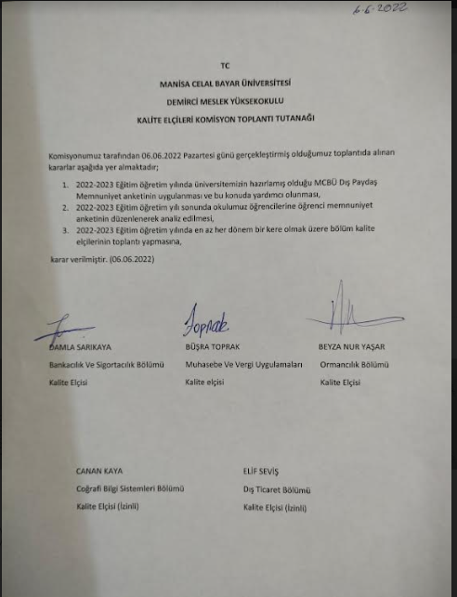

Kanıt 3.3.3. Öğrenci temsilcisinin yer aldığı Yönetim Kurulu toplantısı (Kurul kararları)
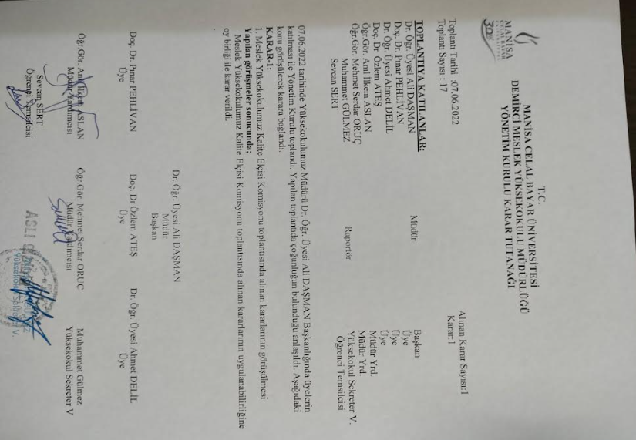
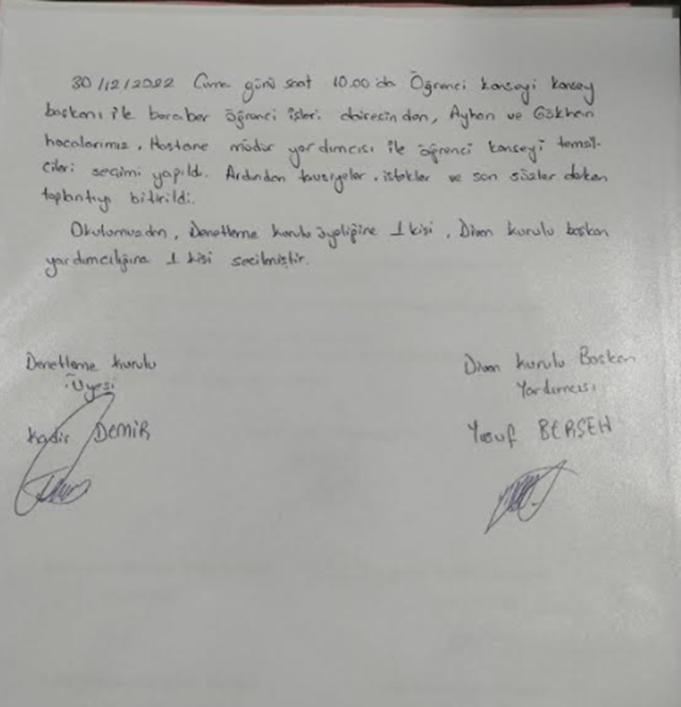
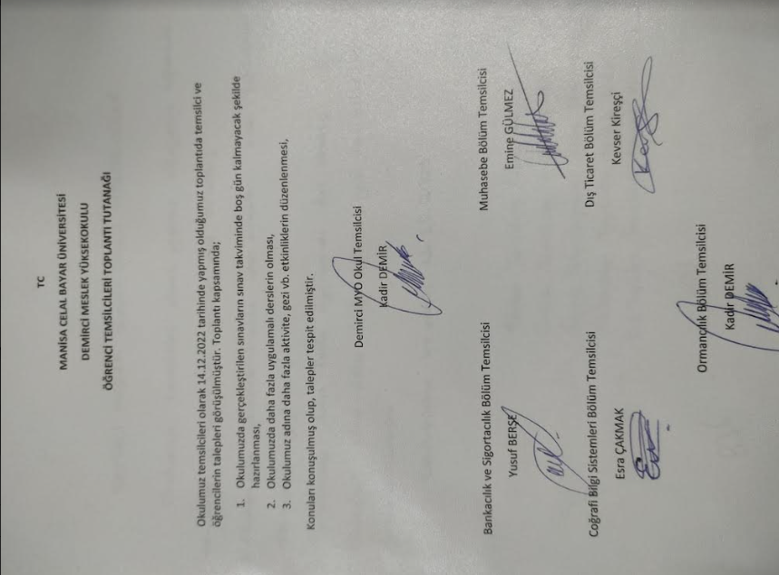
Kanıt 3.3.4. Yönetim Kurulu (Kurul kararları)
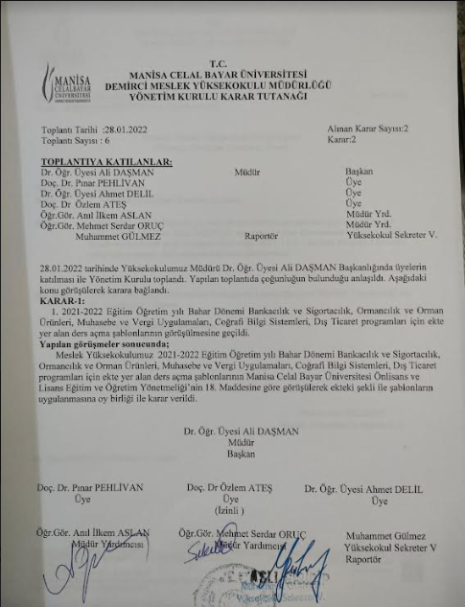

. Program Eğitim Amaçlarının Yayımlanması
- Amaçlar Program web sayfasında duyurulmaktadır.
Kanıtlar:
Kanıt 3.4.1. https://demircimyo.mcbu.edu.tr/344---muhasebe-ve-vergi-bolumu/muhasebe---vergi.1894.tr.html

3.4. Program Eğitim Amaçlarının Güncellenme Yöntemi
(Programın iç ve dış paydaşlarının gereksinimleri doğrultusunda uygun aralıklarla güncellenmelidir. Bu amaçla kullanılan yöntem somut verilere dayanmalıdır.)

- Süreç anlatılmalıdır. (Eğitim programı amaçlarının iç ve dış paydaşların gereksinimleri doğrultusunda hangi aralıklarla ve nasıl güncellendiğine/güncelleneceğine ilişkin yönteminizi açıklayınız. Bu amaçla kullanılan yöntem somut verilere dayanmalıdır).

Kanıtlar:
Kanıt 3.5.1. Birim, Bölüm Eğitim Komisyonu Üyeleri, Faaliyetleri
Kanıt 3.5.2. Akademik kurul kararında gerekçe yazılması
Kanıt 3.5.3. Manisa Celal Bayar Üniversitesi Ön Lisans ve Lisans Öğretim Planı Oluşturma, Düzenleme Kuralları Linki
https://ogrenciisleri.mcbu.edu.tr/db_images/file/Mevzuat/%C3%96%C4%9Fretim%20Plan%C4%B1%20D%C3%BCzenleme%20Kurallar%C4%B1.pdf
Kanıt 3.5.4. MCBÜ Ön Lisans Ve Lisans Öğretim Planı Oluşturma İş Akış Şeması Linki
https://ogrenciisleri.mcbu.edu.tr/db_images/file/Mevzuat/%C3%96%C4%9Fretim%20Plan%C4%B1%20Olu%C5%9Fturma%20%C4%B0%C5%9F%20Ak%C4%B1%C5%9F%C4%B1.pdf

4. PROGRAM ÇIKTILARI

4.1. Tanımlanan Program Çıktıları
Program çıktıları, program eğitim amaçlarına ulaşabilmek için gerekli bilgi, beceri ve davranış bileşenlerinin tümünü kapsamaktadır. Değerlendirme Çıktılarını da içerecek biçimde tanımlanmaktadır. Programlar, Türkiye Yükseköğretim Yeterlilikler Çerçevesi (TYYÇ) ve program eğitim amaçlarıyla tutarlı olmak koşuluyla, kendilerine özgü ek program çıktıları da tanımlamaktadır.
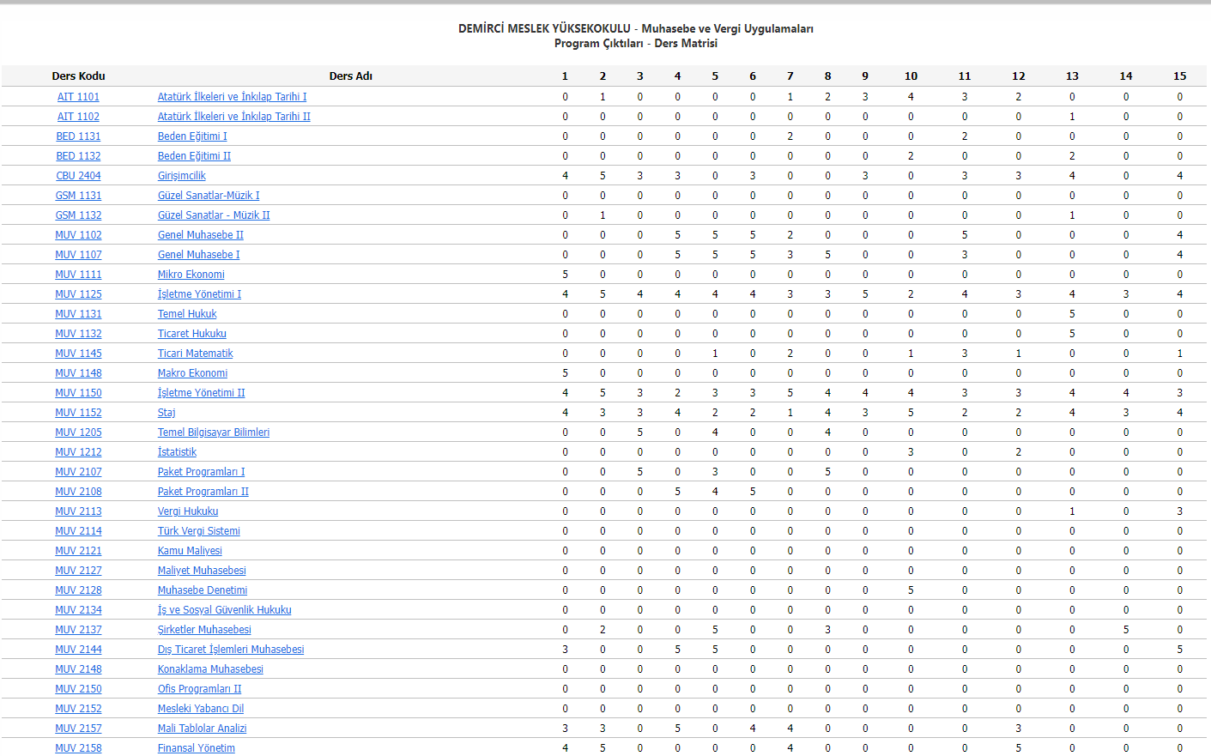

Kanıtlar:
Kanıt 4.1.1. Eğitim Kataloğu Program Çıktıları Matrisi linki

http://katalog.mcbu.edu.tr/Site/OutcomeQualifications.aspx?ProgramID=335&lang=1 Program Çıktılarının Ölçme ve Değerlendirme Süreci
2023 yılı itibariyle Program çıktılarının sağlanma düzeyini dönemsel olarak belirlemek ve belgelemek için kullanılan bir ölçme ve değerlendirme süreci oluşturulması planlanmıştır.

4.2. Program Çıktılarına Ulaşma
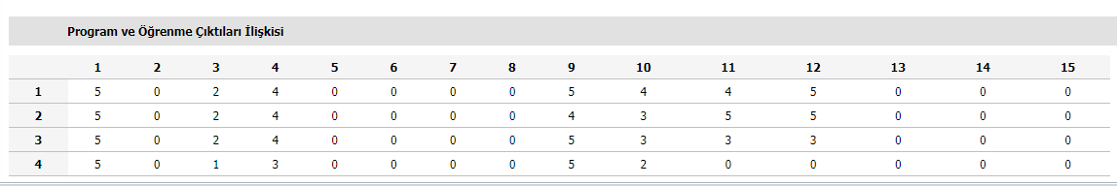

Kanıtlar:
Kanıt 4.3.1. Ders ve öğretim üyesi değerlendirme anketleri
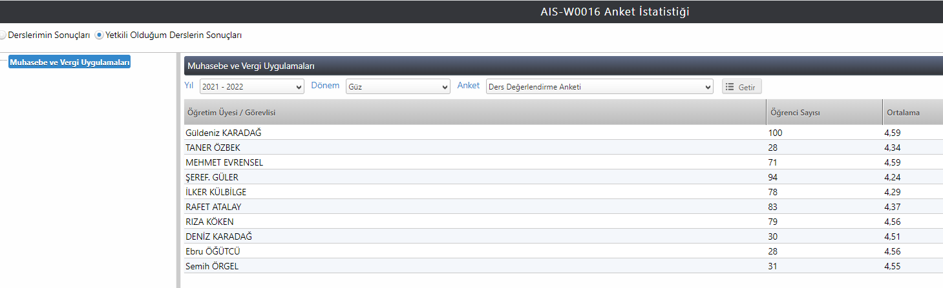

Kanıt 4.3.2. Öğrenci ders değerlendirme anketleri (Program çıktılarına göre hazırlanmış) değerlendirmesine göre hazırlanmış rapor.
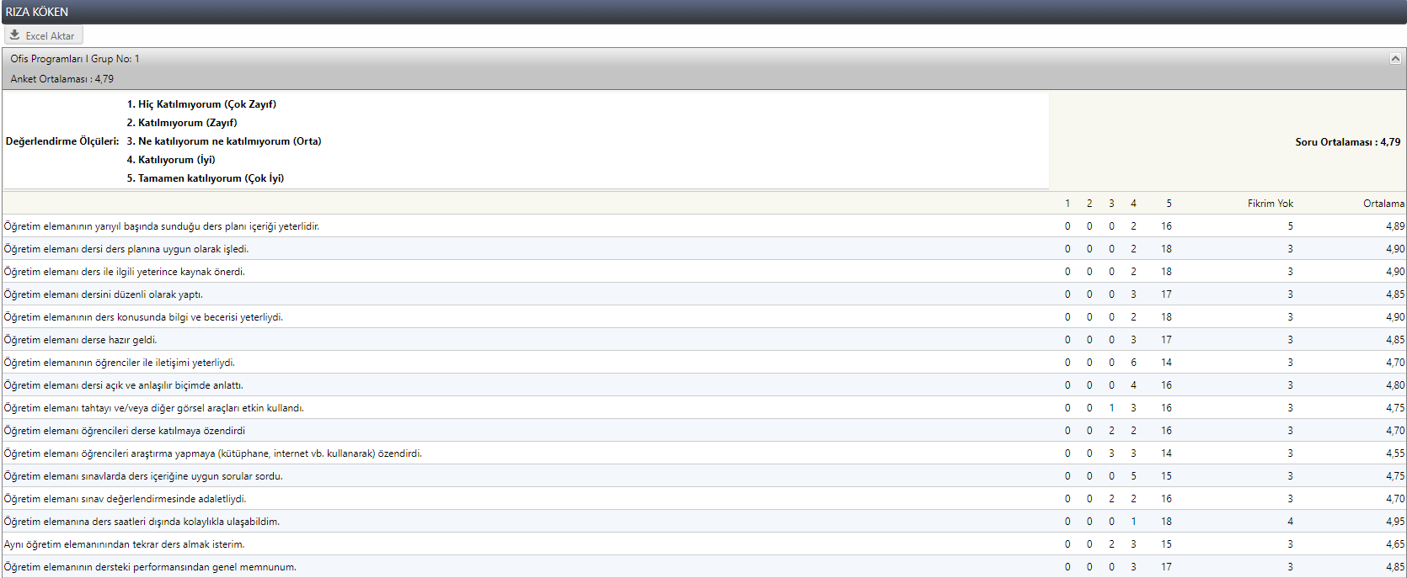

5. SÜREKLİ İYİLEŞTİRME
Kanıtlar:
Kanıt 5.1. Konu ile İlgili Ders Programı ve Sınav Programının değişiklikleri
http://demircimyo.mcbu.edu.tr/2022-2023-guz-donemi-arasinav-takvimi.58125.tr.html
http://demircimyo.mcbu.edu.tr/2022-2023-guz-donemi-ders-programi.57600.tr.html
Kanıt 5.2. Öğrenci Ders Değerlendirme Anketi Sonuçları
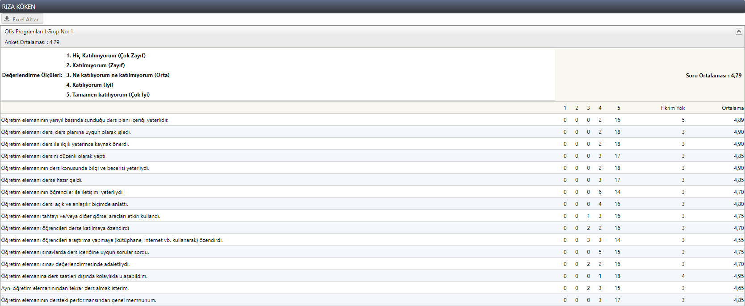

6. EĞİTİM PLANI

6.1. Eğitim Planı
Programın program eğitim amaçlarını ve program çıktılarını destekleyen bir eğitim planı (müfredatı) bulunmaktadır. Eğitim planı bu ölçütte verilen ortak bileşenler ve disipline özgü bileşenleri içermektedir.
DEMİRCİ MESLEK YÜKSEKOKULU - Muhasebe ve Vergi Uygulamaları
Ders Öğretim Planları

1. Dönem
Kodu Adı T L P AKTS
SEC 1131 Seçmeli Havuz I (Teknik Olmayan) - - - 1
MUV 1111 Mikro Ekonomi 3 0 0 4
MUV 1131 Temel Hukuk 2 0 0 3
AIT 1101 Atatürk İlkeleri ve İnkılap Tarihi I 2 0 0 2
TDL 1111 Türk Dili I 2 0 0 2
MUV 1145 Ticari Matematik 2 0 0 3
MUV 1205 Temel Bilgisayar Bilimleri 2 0 0 4
MUV 1125 İşletme Yönetimi I 2 0 0 4
YDI 1121 Yabancı Dil I 2 0 0 2
MUV 1107 Genel Muhasebe I 4 0 0 5
Toplam 21 0 0 30

2. Dönem
Kodu Adı T L P AKTS
SEC 1132 Seçmeli Havuz II (Teknik Olmayan) - - - 1
AIT 1102 Atatürk İlkeleri ve İnkılap Tarihi II 2 0 0 2
TDL 1112 Türk Dili II 2 0 0 2
MUV 1102 Genel Muhasebe II 4 0 0 5
MUV 1132 Ticaret Hukuku 2 0 0 3
MUV 1212 İstatistik 2 0 0 3
MUV 2134 İş ve Sosyal Güvenlik Hukuku 2 0 0 2
MUV 1148 Makro Ekonomi 3 0 0 3
MUV 1150 İşletme Yönetimi II 2 0 0 2
YDI 1128 Yabancı Dil II 2 0 0 2
MUV 1152 Staj 0 0 0 5
Toplam 21 0 0 30
3. Dönem
Kodu Adı T L P AKTS
SEC 2215 Alan Dışı Seçmeli Dersler - - - 3
MUV 2113 Vergi Hukuku 2 0 0 3
MUV 2107 Paket Programları I 3 0 0 4
MUV 2127 Maliyet Muhasebesi 3 0 0 4
MUV 2137 Şirketler Muhasebesi 2 0 0 4
MUV 2207 Ofis Programları I 2 0 0 4
MUV 2157 Mali Tablolar Analizi 2 0 0 4
MUV 2121 Kamu Maliyesi 3 0 0 4
Toplam 17 0 0 30
4. Dönem
Kodu Adı T L P AKTS
SEC 2216 Alan Seçmeli Dersler - - - 3
MUV 2114 Türk Vergi Sistemi 3 0 0 4
MUV 2144 Dış Ticaret İşlemleri Muhasebesi 2 0 0 3
MUV 2108 Paket Programları II 3 0 0 4
MUV 2128 Muhasebe Denetimi 2 0 0 4
MUV 2158 Finansal Yönetim 3 0 0 4
MUV 2150 Ofis Programları II 2 0 0 2
MUV 2152 Mesleki Yabancı Dil 2 0 0 2
MUV 2148 Konaklama Muhasebesi 2 0 0 2
MUV 2168 Araştırma Yöntem ve Teknikleri 2 0 0 2
Toplam 21 0 0 30
Seçmeli Havuz I (Teknik Olmayan)
BED 1131 Beden Eğitimi I 1 0 0 1
GSM 1131 Güzel Sanatlar-Müzik I 1 0 0 1
Seçmeli Havuz II (Teknik Olmayan)
BED 1132 Beden Eğitimi II 1 0 0 1
GSM 1132 Güzel Sanatlar - Müzik II 1 0 0 1
Alan Dışı Seçmeli Dersler
MUV 2209 İletişim 2 0 0 3
MUV 2220 Motivasyon ve Kişisel Gelişim 2 0 0 3
Alan Seçmeli Dersler
CBU 2404 Girişimcilik 2 0 0 3
MUV 2402 Finansal Yatırım Araçları 2 0 0 3
Manisa Celal Bayar Üniversitesi
Bilgisayar Araştırma ve Uygulama Merkezi - 2012
Kanıtlar:
Kanıt 6.1.1. Eğitim Planı (Eğitim kataloğu linki)
http://katalog.mcbu.edu.tr/Site/CourceStructure.aspx?ProgramID=335&CurriculumID=3426

6.2. Eğitim Planını Uygulama Yöntemi
Eğitim planının uygulanmasında kullanılacak eğitim yöntemleri, istenen bilgi, beceri ve davranışların öğrencilere kazandırılmasını garanti etmektedir.
Kanıtlar:
Kanıt 6.2.1. Bölüm Program Çıktıları

Kanıt 6.2.4. Mesleki toplantı tutanakları
Muhasebe Ve Vergi Uygulamaları öğrencileri ile Demirci Vergi Dairesi Müdürü Aytaç İSPİR “Vergilerle Hayalleriniz Gerçek Olsun” konulu söyleşide buluştu.
Muhasebe mesleği çalışanları ile vergi dairesi çalışanlarının bir amaç doğrultusunda beraber çalıştıklarına değinen Demirci Vergi Dairesi Müdürü Aytaç İSPİR , vergi bilincinin genç nesillerde oluşturulması, toplumun tüm kesimlerine benimsetilmesi, mükelleflerin vergiye gönüllü uyumunun sağlanması ve kayıt dışı ekonomi ile mücadele bilincinin oluşturulması konusunda beraberce çalışılmasının öneminden bahsetti. Öğrencilerin Maliye teşkilatı hakkındaki sorularını cevapladı.

Demirci Meslek Yüksekokulu Müdür Yardımcısı Öğr.Gör.Mehmet EVRENSEL, Kamuoyunda sağlıklı bir vergi bilincinin oluşturulması ve toplumun tüm kesimlerine benimsetilmesi için 1990 yılından itibaren her yıl Şubat ayının son haftası “Vergi Haftası” olarak kutlandığını ifade ettikten sonra, etkinlik çerçevesinde Okulumuz öğrencileri ile söyleşide bulunan Demirci Vergi Dairesi Müdürü Aytaç İSPİR’e katılımından dolayı teşekkür ederek çiçek takdiminde bulundu.
Okulumuzdaki etkinliğin ardından Muhasebe Ve Vergi Uygulamaları öğrencileri Demirci Vergi Dairesine ziyarette bulundular.
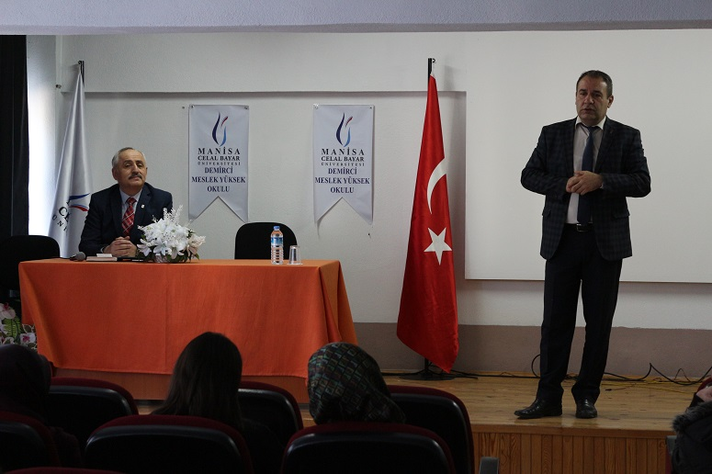
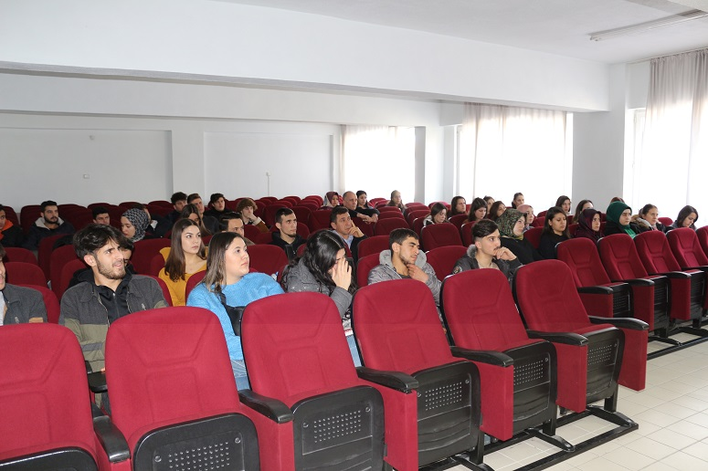
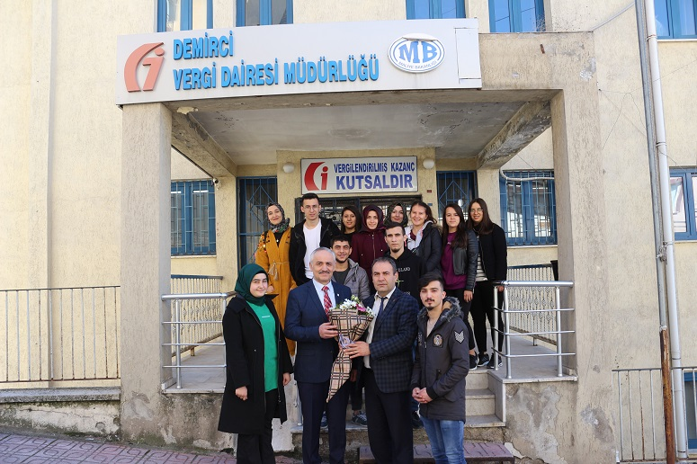

7. ÖĞRETİM KADROSU

7.1. Öğretim Kadrosunun Sayıca Yeterliliği
Bölüm öğretim elemanları nicel ve nitelik açısından yeterli olup her biri öğrencilere mesleki alanda teorik ve pratik açıdan üst düzeyde eğitim verebilmek için çalışmaktadır.
Bölüm Öğretim Elemanları:
Öğr.Gör. Rıza KÖKEN - Bölüm Başkanı
Öğr.Gör. Mehmet EVRENSEL
Öğr.Gör. Güldeniz KARADAĞ
Kanıtlar:
Kanıt 7.1.1. Öğretim Elemanı Başına Düşen Öğrenci Sayıları Tablosu
Program Adı | I. Öğretim Öğrenci Sayısı |  |  | Öğretim Elemanı Sayısı | Öğretim Elemanı Başına Düşen Öğrenci Sayısı
Program Adı | E | K | Toplam | Öğretim Görevlisi | Öğretim Elemanı Başına Düşen Öğrenci Sayısı
Muhasebe ve Vergi Uygulamaları | 48 | 36 | 84 | 3 | 28

Kanıt 7.1.2. Öğretim Elemanı Ders Yükü Tablosu
Öğretim Elemanı | Öğretim Elemanı Ders Yükü
Öğretim Elemanı | 2021-2022 Bahar Yarıyılı | 2022-2023 Güz Yarıyılı
Öğr.Gör. Rıza KÖKEN | 15 | 18
Öğr.Gör. Mehmet EVRENSEL | 13 | 14
Öğr.Gör. Güldeniz KARADAĞ | 12 | 12

Kanıt 7.1.3. Danışmanlık Listeleri
Manisa Celal Bayar Üniversitesi Ön Lisans ve Lisans Öğrenci Akademik Danışmanlık Yönergesi’ne göre her sınıfın danışman öğretim elemanı belirlenmekte ve ilgili öğretim elemanı haftanın belirli gün ve saatlerinde danışmanlık hizmeti sağlamaktadır. Danışmanlık kapsamında öğretim elemanı; öğrencilere; sosyal, kişisel, eğitimsel, kültürel, mesleki ve uyum konularında bilgi vermektedir.

2022-2023 Eğitim-Öğretim Yılı Danışmanlık Listeleri
Öğr.Gör. Mehmet EVRENSEL
Muhasebe ve Vergi Uygulamaları 1. Sınıf
Öğr.Gör. Rıza KÖKEN
Muhasebe ve Vergi Uygulamaları 2. Sınıf
Öğr.Gör. Güldeniz KARADAĞ
Muhasebe ve Vergi Uygulamaları Beklemeliler
(https://demircimyo.mcbu.edu.tr/akademik/akademik-danismanlik.23167.tr.html)

7.2. Öğretim Kadrosunun Nitelikleri
Muhasebe ve Vergi Uygulamaları Programının amacı; işletmelerin ihtiyaç duyduğu bilgisayar destekli muhasebede çalışabilen, mali mevzuata hakim nitelikli elemanlar yetiştirmektir. Bu amaç doğrultusunda bölümde alanında uzman, bilgili ve deneyimli öğretim elemanları görev yapmaktadır.
Kanıtlar:
Kanıt 7.2.1. https://demircimyo.mcbu.edu.tr/akademik/akademik-personel.1890.tr.html

7.3. Atama ve Yükseltme
Öğretim üyesi dışındaki öğretim elemanı kadrolarına yapılacak atamalarda uygulanacak merkezi sınav ve giriş sınavlarına ilişkin usul ve esaslarla bu sınavlara girecek adaylarda aranacak şartları belirleyen ilgili yönetmelik ve Manisa Celal Bayar Üniversitesi Öğretim Üyesi Kadrolarına Atama ve Yükseltme Yönergesi hükümleri gereğince bölüme öğretim elemanı alımı yapılmaktadır.
Kanıtlar:
Kanıt 7.3.1. Öğretim Üyesi Dışındaki Öğretim Elemanı Kadrolarına Yapılacak Atamalarda Uygulanacak Merkezi Sınav İle Giriş Sınavlarına İlişkin Usul ve Esaslar Hakkında Yönetmelik
(https://www.mevzuat.gov.tr/mevzuat?MevzuatNo=28947&MevzuatTur=7&MevzuatTertip=5)

Kanıt 7.3.2. T.C. Manisa Celal Bayar Üniversitesi Öğretim Üyesi Kadrolarına Atama ve Yükseltme Yönergesi
(https://mcbu.edu.tr/FileArchive/File-2685-JNJV020420201359.pdf)

8. ALTYAPI

8.1. Eğitim İçin Kullanılan Alanlar ve Teçhizat
Muhasebe ve Vergi Uygulamaları Programında 84 öğrenci eğitim görmekte olup fiziksel altyapı ve bilgisayar laboratuvarları sayıca yeterlidir.
Kanıtlar:
Kanıt 8.1.1. Birim Faaliyet Raporu Envanter Listesi
Derslik Sayısı: 13 adet
Çalışma Odası : 19 adet
Bilgisayar Laboratuvarı: 2 adet
Konferans Salonu: 1 adet
Ambar: 1 adet
Arşiv: 1 adet
Kantin: 1 adet
Açık Spor Tesisleri: 1 adet
Masaüstü Bilgisayar: 70 adet
Taşınabilir Bilgisayar: 1 adet
Projeksiyon: 7 adet
Baskı Makinesi: 1 adet
Fotokopi Makinesi: 2 adet
Yazıcı: 16 adet
Fotoğraf Makinesi: 1 adet
Kamera: 1 adet
Televizyon: 2 adet
Tarayıcı: 2 adet
Optik Okuyucu: 1 adet
Faks-Fotokopi-Yazıcı (Tek Makine): 1 adet
(https://demircimyo.mcbu.edu.tr/demirci-myo/faaliyet-raporu.25840.tr.html)
Kanıt 8.1.2. Birim Faaliyet Raporu Derslikler ve Alanları Tablosu
Eğitim Alanı | Kapasitesi 0-50 | Kapasitesi 51-75 | Kapasitesi 76-100 | Kapasitesi 101-150 | Kapasitesi 151-250 | Kapasitesi 251-üzeri
Amfi | - | - | - | - | - | -
Sınıf | 4 | 9 | - | - | - | -
Bilgisayar Lab. | 2 | - | - | - | - | -
Diğer Lab. | - | - | - | - | - | -
TOPLAM | 6 | 9 | - | - | - | -
(https://demircimyo.mcbu.edu.tr/demirci-myo/faaliyet-raporu.25840.tr.html)
Kanıt 8.1.3. Birim Faaliyet Raporu Laboratuvar Sayıları, Ekipmanları Listesi
Bilgisayar Laboratuvarı: 2 adet
Masaüstü Bilgisayar: 70 adet
Taşınabilir Bilgisayar: 1 adet
Projeksiyon: 2 adet
Yazılım Desteği: ETA
(https://demircimyo.mcbu.edu.tr/demirci-myo/faaliyet-raporu.25840.tr.html)

8.2. Bilgisayar ve Enformatik Altyapısı
Öğretim elemanları açısından, bilimsel ve eğitsel çalışmaları için bilgisayar ve enformatik altyapı yeterli düzeydedir. Ancak bilgisayarlı muhasebe programları açısından gerekli teknik donamını sağlamak üzere bölüm laboratuvarının düzenlenmesi ve içerisinde bulunan bilgisayarların daha kullanışlı hale getirilmesi gerekmektedir.
Kanıtlar:
Kanıt 8.1.1. Bilgisayar Laboratuvarı Bilgileri
Bilgisayar Laboratuvarı: 1 adet
Masaüstü Bilgisayar: 40 adet
Yenilenmesi Gereken Bilgisayar: 30 adet

8.3. Kütüphane
Meslek Yüksekokulu yerleşkesinde yer alan kütüphane ve okuma salonu fiziki olarak mevcut öğrenci kapasitesine göre yetersiz kalmaktadır. Ayrıca kütüphanede bulunan yayın sayısının arttırılması ve güncellenmesi gerekmektedir.
Kanıtlar:
Kanıt 8.3.1. Üniversitemizdeki Kütüphane Olanakları: https://kutuphane.mcbu.edu.tr/
Kanıt 8.3.2. Demirci Meslek Yüksekokulu Kütüphane/Okuma Salonu Bilgileri
Kütüphane: 1 adet
Okuma Salonu: 1 adet
Kitap Sayısı: 1377 adet
(https://demircimyo.mcbu.edu.tr/demirci-myo/faaliyet-raporu.25840.tr.html)

8.4. Özel Önlemler
Meslek Yüksekokulundaki engelli öğrencilerin üniversitenin hizmetlerinden daha iyi yararlanabilmesi, sorunlarını ulaştırabilmeleri amacıyla Birim Sorumluları ve Engelli Öğrenci Temsilcileri belirlenmiştir. Engelli öğrenciler istedikleri takdirde kısmi zamanlı öğrenci statüsünde ücret karşılığında çalışarak öğrenimlerini daha rahat bir şekilde devam ettirebilmektedir. Ayrıca engelli öğrencilere talep etmeleri durumunda ücretsiz yemek hizmeti sağlanmaktadır.
Kanıtlar:
Kanıt 8.1.1. Üniversite Engelliler Danışma ve Koordinasyon Koordinatörlüğü: https://engelsiz.mcbu.edu.tr/
Kanıt 8.1.2. Engelsiz MCBÜ Tanıtım Kılavuzu: https://engelsiz.mcbu.edu.tr/db_images/site_501/file/Kilavuzlar/EngelsizMCBUKilavuz.pdf
Kanıt 8.1.3. Birim Faaliyet Raporu Engelli Alt Yapı Düzenlemesi Bilgileri
Engelsiz Tuvaletler
Ana Bina Giriş Kapısı Rampası

9. KURUM DESTEĞİ VE PARASAL KAYNAKLAR

9.1. Teknik, İdari ve Hizmet Kadrosu Desteği
İdari ve teknik kadro sayıca yeterli olup program için gerekli kurumsal hizmetler sağlanmaktadır.
Teknik, İdari ve Hizmet Kadrosu Tablosu
Teknik, İdari ve Hizmet Kadrosu

Sınıf | Sayı
Genel İdari Hizmetler Sınıfı | 7
Yardımcı Hizmetler Sınıfı  - Sürekli İşçiler(4/Bve4/D)  (Temizlik Personeli)  - Sürekli İşçiler (4/D)  (Güvenlik Personeli) | 6  (2)  (4)
TOPLAM | 13
(https://demircimyo.mcbu.edu.tr/demirci-myo/faaliyet-raporu.25840.tr.html)
Kanıtlar:
Kanıt 9.1.1. Teknik ve İdari Kadro:
https://demircimyo.mcbu.edu.tr/demirci-myo/idari-personel.1889.tr.html

10. ORGANİZASYON VE KARAR ALMA SÜREÇLERİ
Meslek Yüksekokulu yönetim uygulaması, müdür ile müdür yardımcısının yönetiminde Yüksekokul Kurulu ve Yüksekokul Yönetim Kurulu kararları ile gerçekleştirilmektedir. Yüksekokul yönetim yapısında her bir bölüm için görevlendirilen bölüm başkanları Yüksekokul Müdürüne karşı sorumludur.
Kanıtlar:

Kanıt 10.1. Bölüm Organizasyon Şeması
DEMİRCİ MESLEK YÜKSEKOKULU MÜDÜRLÜĞÜ

MUHASEBE VE VERGİ BÖLÜMÜ
Başkan: Öğr.Gör. Rıza KÖKEN

MUHASEBE VE VERGİ UYGULAMALARI PROGRAMI
Öğretim Elemanları
Öğr.Gör. Rıza KÖKEN
Öğr.Gör. Mehmet EVRENSEL
Öğr.Gör. Güldeniz KARADAĞ
(https://demircimyo.mcbu.edu.tr/demirci-myo/organizasyon-semasi.1886.tr.html)
Kanıt 10.1. Bölüm Komisyonları
Bölüm Akademik Danışmanlık Komisyonu:
Öğr.Gör. Rıza KÖKEN
Öğr.Gör. Güldeniz KARADAĞ
Öğr.Gör. Mehmet EVRENSEL
(https://demircimyo.mcbu.edu.tr/akademik/bolumakademikdanismanlikkomisyonu.36369.tr.html)
Bölüm Kalite, Akreditasyon ve Stratejik Plan Komisyonu:
Öğr.Gör. Rıza KÖKEN
Öğr.Gör. Mehmet EVRENSEL
Öğr.Gör. Güldeniz KARADAĞ
(https://demircimyo.mcbu.edu.tr/akademik/kaliteakrkomisyonuyeleri2022.58357.tr.html)

